Извещение о предоставлении земельных участков

В соответствии со ст. 39.2, ст. 39.18 Земельного кодекса РФ Администрация Курьинского района уведомляет:
о предоставлении в аренду гражданам:
- земельного участка из земель населенных пунктов, расположенного по адресу: 25 метра на восток от участка, расположенного по адресу Алтайский край, Курьинский район, п.им.8 Марта, ул.Приозерная, 26 А, площадью 1896 кв.м, для ведения личного подсобного хозяйства;
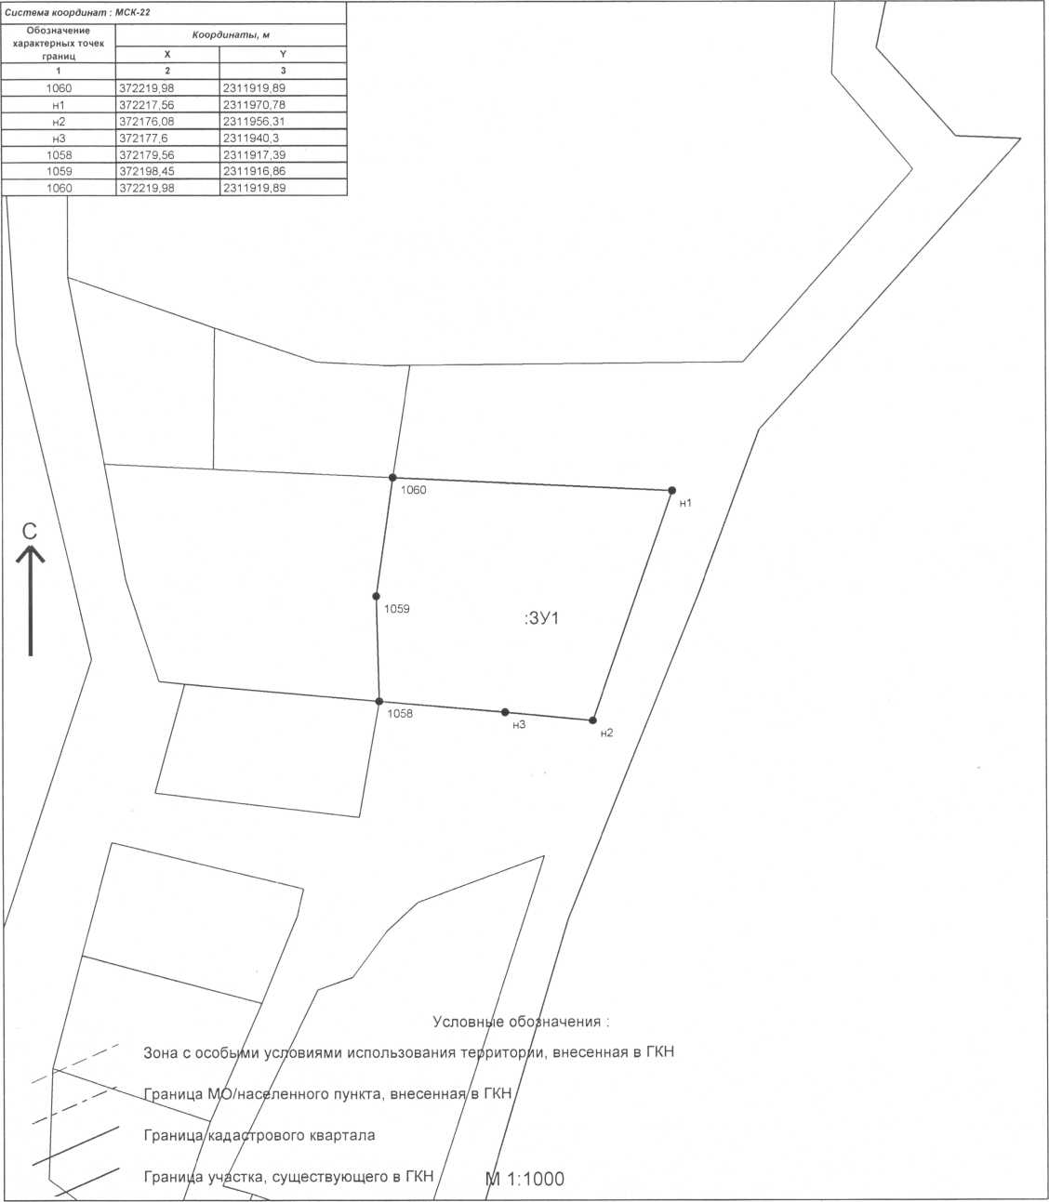
- земельного участка из земель населенных пунктов, расположенного по адресу: примерно 71 метр на юг от участка, расположенного по адресу Алтайский край, Курьинский район, пос.им 8 Марта, ул.Приозерная 26 Е, площадью 1073 кв.м, для ведения личного подсобного хозяйства;
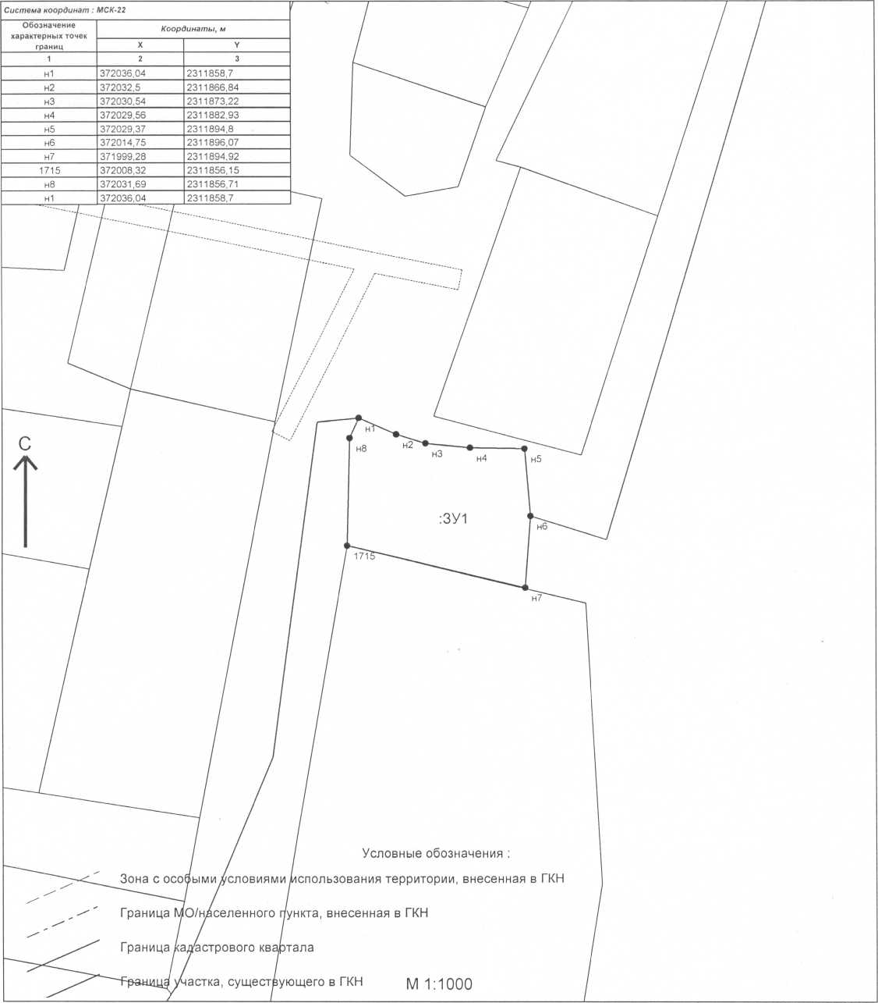
- земельного участка из земель населенных пунктов, расположенного по адресу: примерно в 15 м на юг от ориентира, расположенного по адресу Алтайский край, Курьинский район, пос.им 8 Марта, ул Приозерная 26 Е, площадью 927 кв.м, для ведения личного подсобного хозяйства;
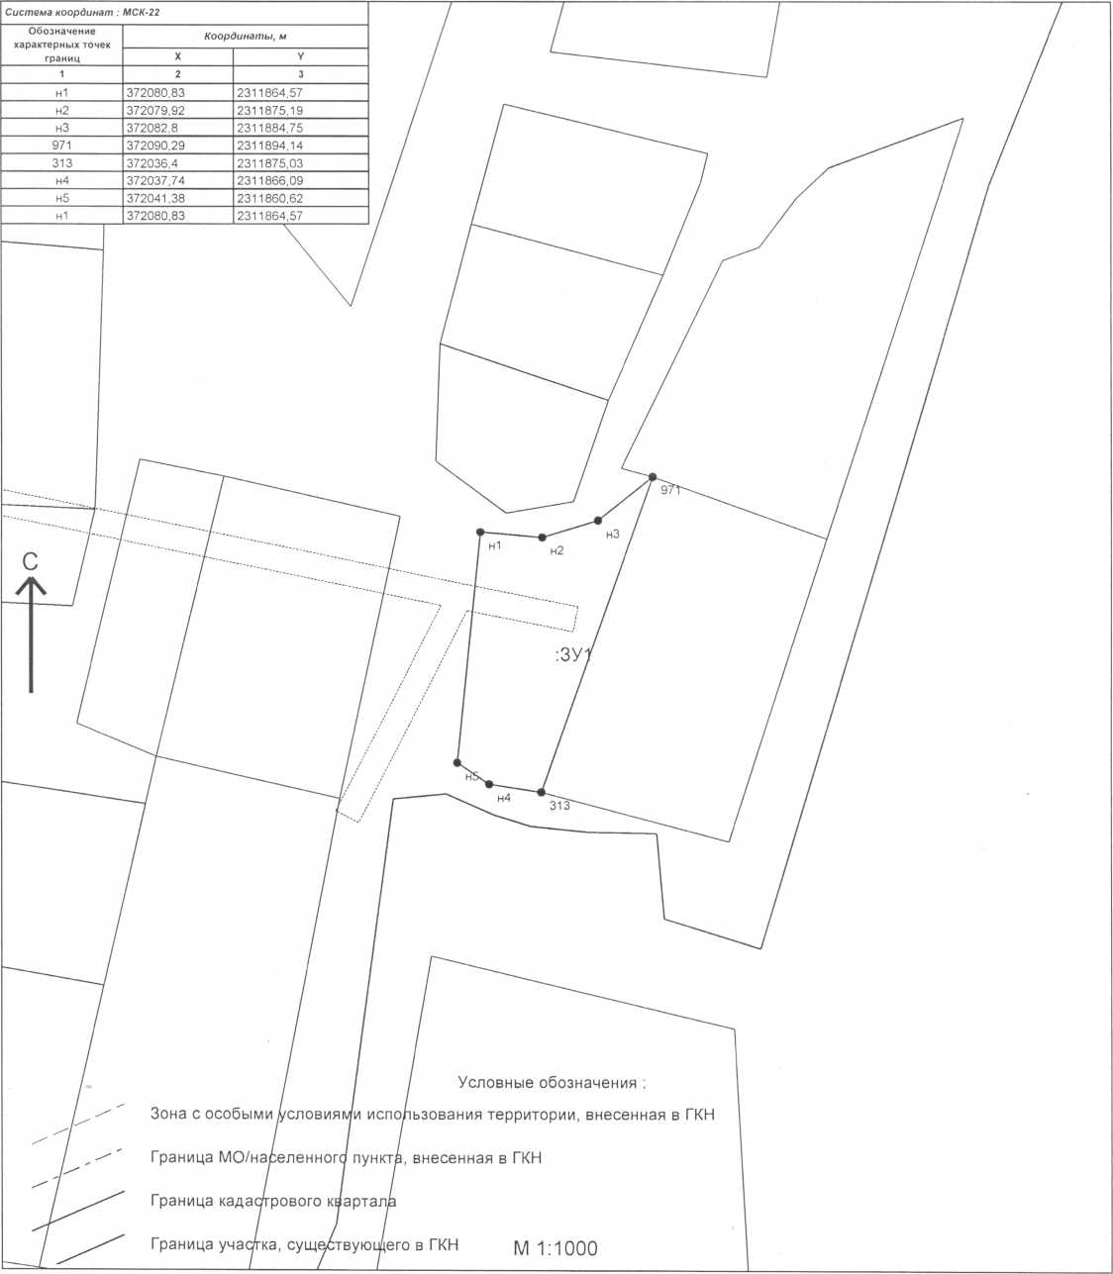
- земельного участка из земель населенных пунктов, расположенного по адресу: примерно 30 метров на восток от участка, расположенного по адресу Алтайский край, Курьинский район, пос.им 8 Марта, ул.Молодежная 30, площадью 688 кв.м, для ведения личного подсобного хозяйства .

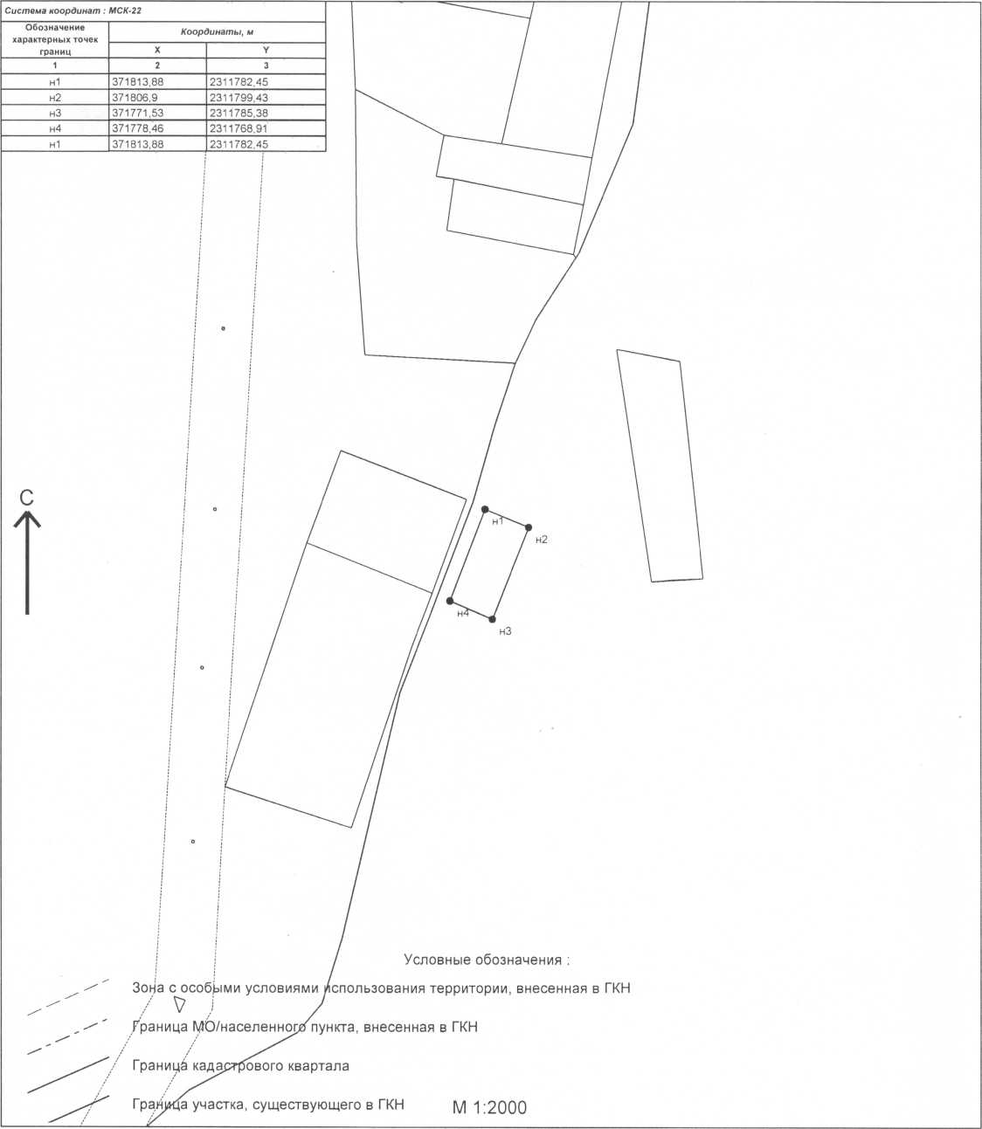

Граждане, заинтересованные в предоставлении данных земельных участков вправе подать заявления о намерении участвовать в аукционе по адресу: 658320, Алтайский край, Курьинский район, с. Курья, ул. Советская, 61. Заявления подаются лично или посредством почтовой связи на бумажном носителе. Дата окончания подачи заявлений 22 сентября 2017 года. Ознакомиться со схемами расположения земельных участков можно в кабинете № 6 по указанному выше адресу с 8.30 до 16.30, на сайтах torgi.gov.ru, Администрации района: www.kurya.ru.

